Лекция № 4

РАСЧЕТЫ ТОКОРАСПРЕДЕЛЕНИЯ С ПОМОЩЬЮ МЕТОДА УЗЛОВЫХ НАПРЯЖЕНИЙ

Число уравнений при определении токораспределения можно уменьшить, выразив искомые токи через падения напряжения в ветвях рассчитываемой схемы. Падения напряжений находятся как разность напряжений в узлах, что и определило, как известно, название метода расчета. Число узлов в любой схеме всегда меньше числа ветвей в ней, поэтому вычисление напряжений в узлах является всегда более простой задачей, нежели непосредственное определение токов прямым методом, предусматривающим выполнение операций с матрицами, имеющими порядок, равный числу ветвей в схеме.
Связь токов в ветвях с напряжениями в узлах определяется в матричной форме выражением
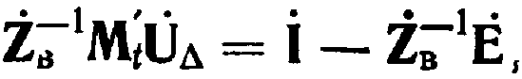
откуда следует, что
Эта формула требует для определения искомых токов предварительного вычисления матриц ${\overset{˙}{Z}}_{В}^{−1}$ и ${\overset{˙}{U}}_{Δ}$.
Структура обращенной матрицы сопротивлений ветвей на примере кольцевой сети с тремя ветвями в расчетной схеме:
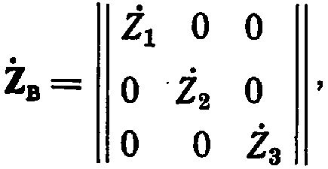 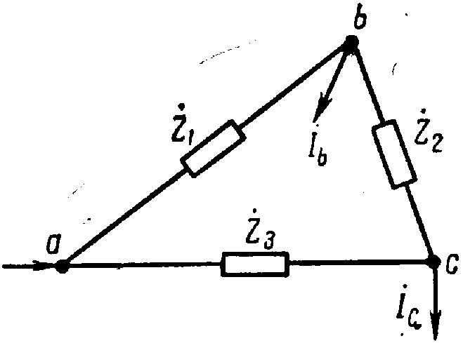.

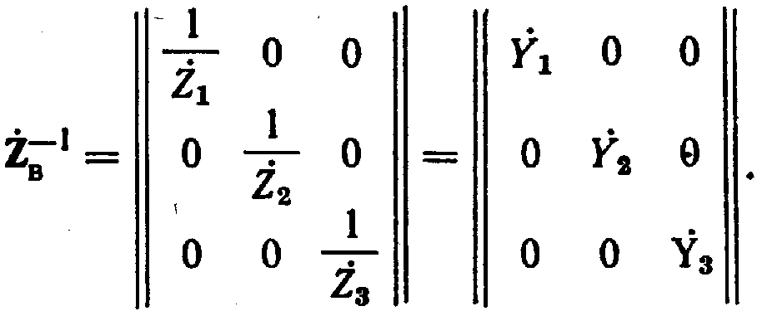
Элементами обобщенной матрицы сопротивлений ветвей являются проводимости этих ветвей, являющиеся обратными величинами элементов обращаемой матрицы. Это справедливо для любой диагональной матрицы.
Вычисление матрицы ${\overset{˙}{U}}_{Δ}$ требует решения узлового уравнения, что связано с необходимостью обращения матрицы узловых проводимостей. В сложных сетях с большим количеством узлов в расчетных схемах выполнение этой операции может быть сопряжено с большими трудностями. Известен ряд предложений по преодолению возникающих затруднений. Некоторые из них предусматривают предварительные преобразования матрицы узловых проводимостей, облегчающие ее обращение. Другие основаны на предварительных упрощениях расчетной схемы, при которых удается уменьшить число узлов в ней. Наибольшее же распространение получил способ решения узлового уравнения методом итерации (последовательных приближений) при записи этого уравнения с использованием матрицы узловых проводимостей.
Матрица узловых проводимостей ${\overset{˙}{Y}}_{у}$ определяется как произведение трех матриц (выражение 5-15 $M{\overset{˙}{Z}}_{В}^{−1}M_{t}^{'}$). Выполним эту операцию применительно к сети, схема замещения которой показана на рис. а, а ее направленный граф на рис. б.
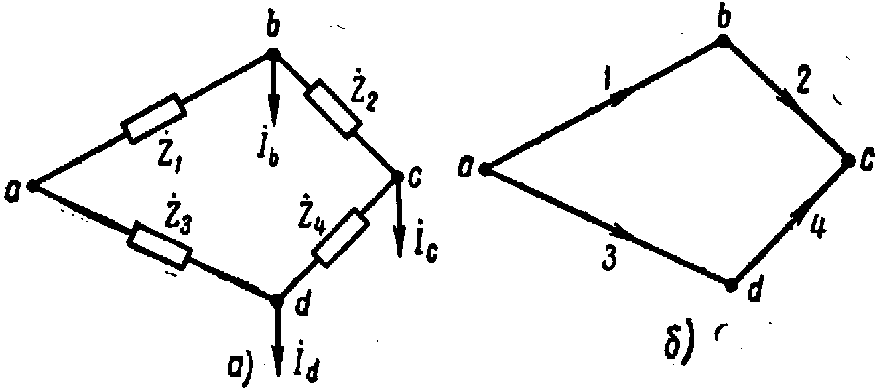
Принимая за балансирующий узел а, будем иметь
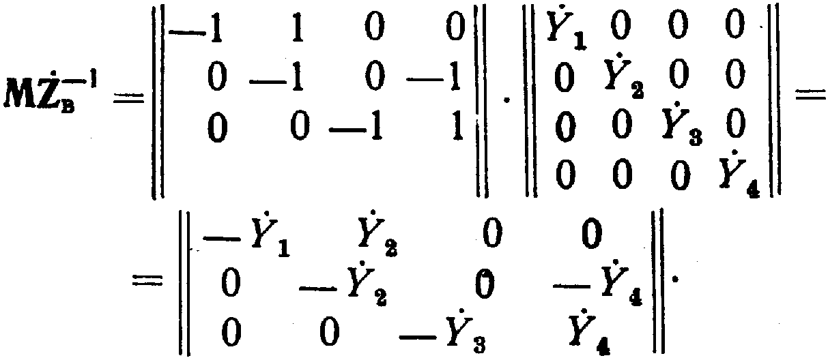
При совмещении базисного и балансирующего узлов
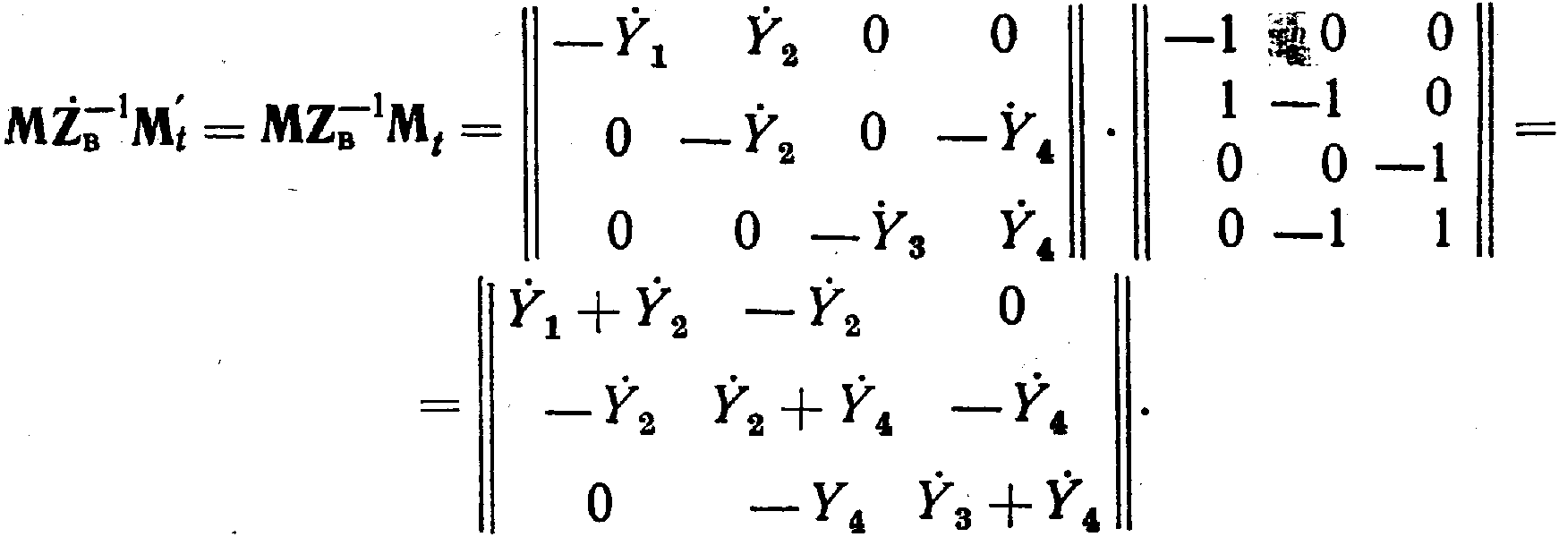
Каждая строка полученной матрицы отвечает одному узлу, так же как и каждый ее столбец. Следовательно,
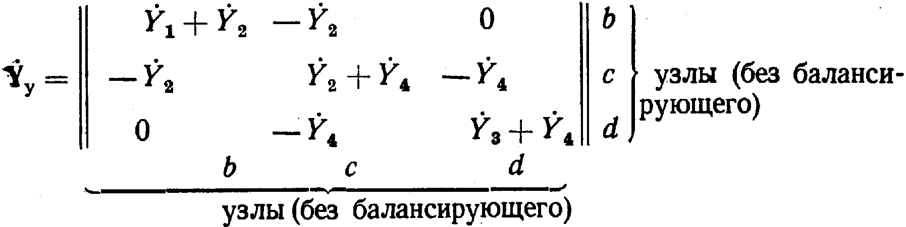

На главной диагонали матрицы ${\overset{˙}{Y}}_{у}$ расположены элементы, представляющие сумму проводимостей ветвей, связанных с одним из узлов схемы. Другими элементами этой матрицы являются проводимости ветвей с обратным знаком между узлами, которым отвечают соответствующие столбцы и строки матрицы.
При несовпадении базисного и балансирующего узлов строки матрицы ${\overset{˙}{Y}}_{у}$ отвечают также всем узлам, кроме балансирующего, тогда как столбцы этой матрицы соответствуют всем узлам, включая балансирующий, но без базисного узла. Если в рассматриваемом примере за балансирующий по-прежнему считать узел а, а за базисный — узел b, то в результате перемножения матриц можно получить
В этом случае на главной диагонали при совпадении индексов строк и столбцов опять расположены элементы, являющиеся суммой проводимостей ветвей, связанных с одним из узлов схемы. Все остальные элементы матрицы представляют собой взятые с обратным знаком проводимости ветвей между узлами, которые отвечают пересекающимся в данном элементе строкам и столбцам матрицы.
Непосредственным умножением матриц $M{\overset{˙}{Z}}_{В}^{−1}\overset{˙}{E}$ можно убедиться, что результатом его является столбцовая матрица. Каждая строка этой матрицы представляет собой сумму произведений вида $\sum{\overset{˙}{E}{\overset{˙}{Y}}_{i}}$ , где $\overset{˙}{E}$ — э.д.с. в ветви, связанной с узлом, которому отвечает строка матрицы, $\overset{˙}{Y}$ — проводимость этой ветви. Операция суммирования производится для всех ветвей, сходящихся в данном узле. При этом э.д.с. принимается положительной, если она направлена от узла, и отрицательной, если она направлена к узлу.
Правила составления матрицы узловых проводимостей ${\overset{˙}{Y}}_{у}$ и матрицы $M{\overset{˙}{Z}}_{В}^{−1}\overset{˙}{E}$ непосредственно по схеме замещения сети без предварительных операций с матрицами соединений позволяют упростить подготовку к непосредственному расчету режима сети.

РАСЧЕТЫ ТОКОРАСПРЕДЕЛЕНИЯ МЕТОДОМ

КОНТУРНЫХ ТОКОВ
Метод контурных токов, так же как и метод узловых напряжений, позволяет уменьшить число уравнений в системе, определяющих токи в ветвях схемы. При использовании матричной формы записи уравнений это отражается в снижении порядка матриц, с которыми осуществляются операции при решении задачи. Метод контурных гоков предусматривает исключение из системы уравнений токов, которые протекают в ветвях, входящих одновременно в два независимых контура. На расчетной схеме это ветви 2, 5 и 6. В этой схеме ветвь 1 входит только в контур I, ветвь 4—в контур II, а ветвь 3 —в контур III. Токи, протекающие в этих ветвях, называются контурными.
В схеме штриховыми линиями показано включение источников э.д.с., которые при отсутствии задающих токов могут вызвать протекание токов в ветвях.
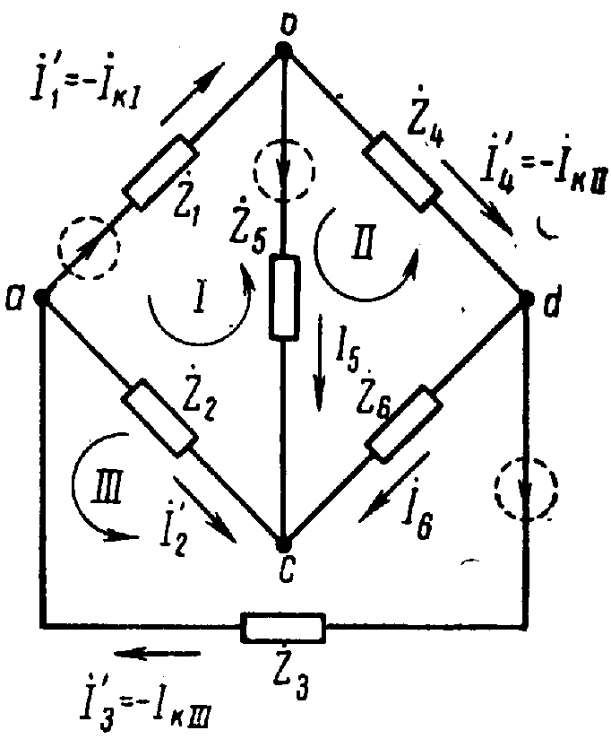
Будем считать, что матрица искомых токов в ветвях может быть получена как сумма двух матриц:
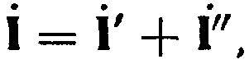
причем матрица $\overset{˙}{I}'$ определяется при условии отсутствия задающих токов в схеме, а матрица $\overset{˙}{I}\text{''}$ отражает действие задающих токов. На схеме протекают токи, входящие в матрицу $\overset{˙}{I}'$. При принятом направлении обхода контурные токи запишутся в следующем виде:
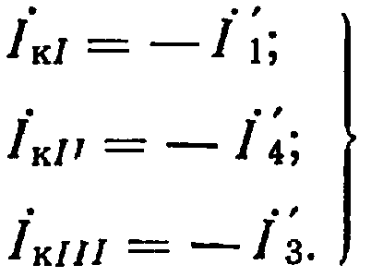 (23)
Связь контурных токов с токами в других ветвях устанавливается I законом Кирхгофа, записанным для всех узлов схемы, за исключением балансирующего. Если в качестве балансирующего в схеме принять узел а, то при этом получим следующие уравнения соответственно для узлов b, с и d:
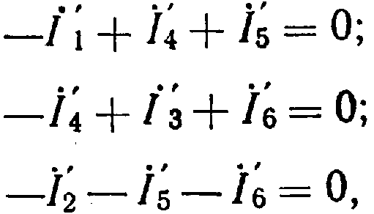
откуда, при учете (5-23) следует, что
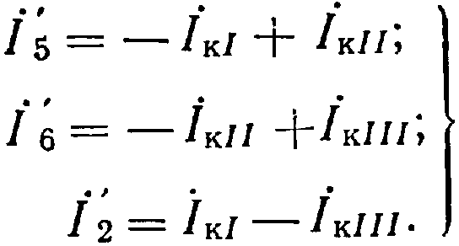 (24)
В матричной форме связь между токами в ветвях и контурными токами может быть установлена с помощью транспонированной 2-й матрицы соединений.
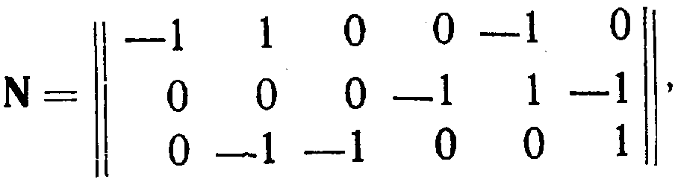
произведение матриц N_{t} и ${\overset{˙}{I}}_{k}$ позволяет получить
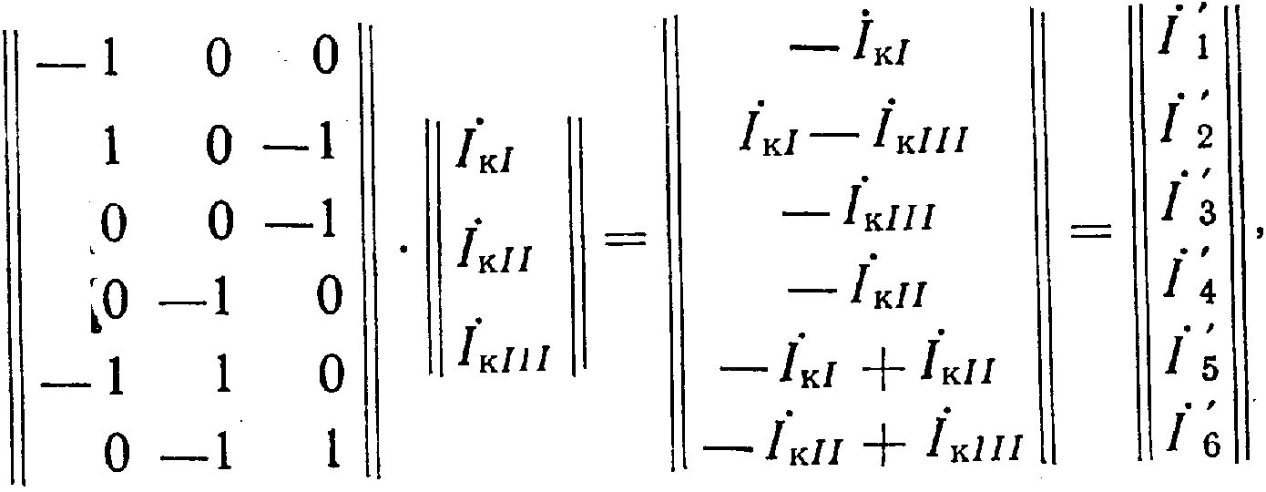
т. е.
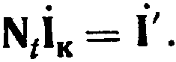 (25)
Учитывая влияние задающих токов на токи в ветвях, предположим, что задающие токи распределяются по ветвям, образующим дерево графа схемы. Схема, отвечающая такому предположению, показана на следующем рисунке, где ветви дерева отмечены сплошными линиями, а хорды, мысленно исключенные из схемы,—штриховыми.
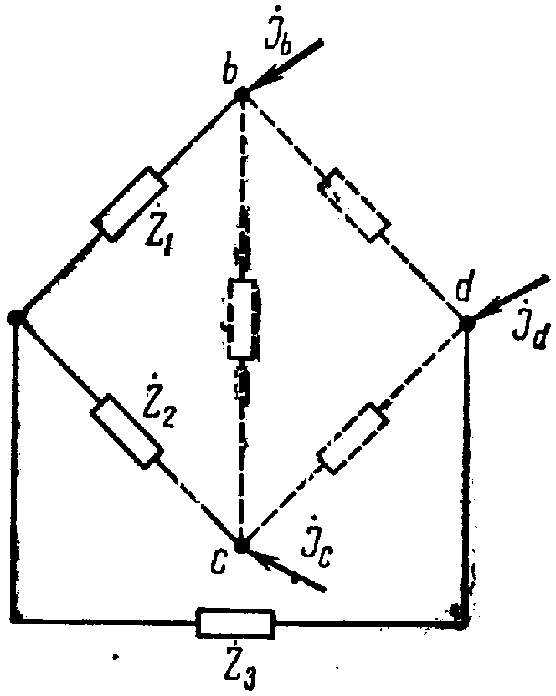
Уравнение I закона Кирхгофа для системы токов этой схемы записывается в форме
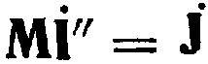
или
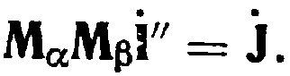 (26)
Здесь M_{α} — неособенная квадратная матрица, М_{β}=0, поскольку в схеме хорды отсутствуют.
Следовательно, можно написать:
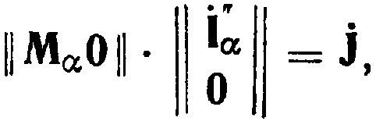
откуда
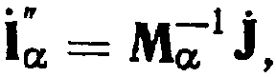
или
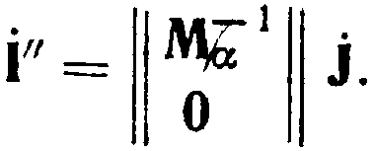 (27)
Выражения (25) и (27) позволяют получить ток
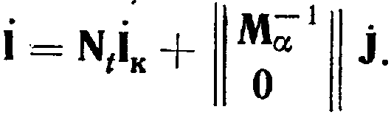 (28)
Здесь второй член отражает влияние задающих токов на величины токов в ветвях, найденные в предположении распределения задающих токов по ветвям дерева схемы. Таким образом, матрица составляющих токов в ветвях $\overset{˙}{I}\text{''}$ должна считаться заданной, тогда как матрица контурных токов содержит неизвестные величины, причем обе матрицы отвечают I закону Кирхгофа. Если найти контурные токи так, чтобы матрица суммарных токов в ветвях I удовлетворяла бы и II закону Кирхгофа, то контурные токи будут соответствовать истинному токораспределению в схеме. Из выражений (5-2), (5-5) и (28) имеем
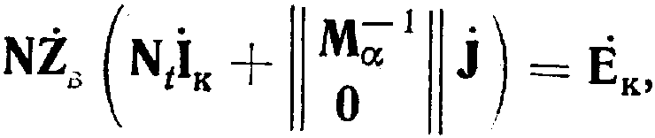
или
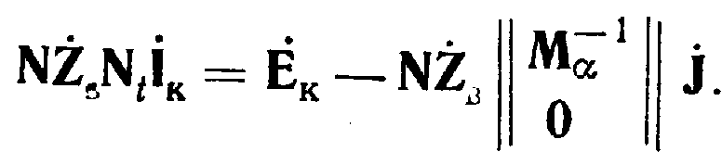 (29)
Произведение матриц $N{\overset{˙}{Z}}_{в}N_{t}$ дает квадратную неособенную матрицу, элементами которой являются комплексные коэффициенты, имеющие размерность сопротивления. Эту матрицу, обозначаемую
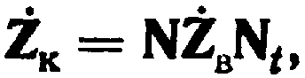
называют матрицей контурных, сопротивлений. При этом уравнение (29) может быть представлено в виде
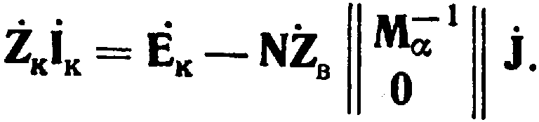 (30)
Оно может быть названо контурным уравнением, записанным с использованием матрицы контурных сопротивлений. Из (30) следует, что
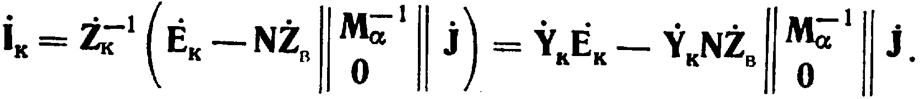 (31)
Матричное уравнение (31) разрешено относительно матрицы искомых контурных токов. Это уравнение также является контурным уравнением, но записанным с использованием матрицы контурных проводимостей. При найденной матрице контурных проводимостей токи в ветвях могут быть вычислены с помощью выражения (28).

Вопрос: В чем основная причина использования методов узловых потенциалов и метода контурных токов?
Лекция № 5

ИТЕРАЦИОННЫЕ МЕТОДЫ РЕШЕНИЯ УЗЛОВОГО И КОНТУРНОГО УРАВНЕНИИ
Непосредственно определить матрицы узловых напряжений и контурных токов можно на основании узлового и контурного уравнений в формах, требующих вычисления обратных матриц. В первом случае приходится обращать матрицу узловых проводимостей, во втором—матрицу контурных сопротивлений. При расчетах сложных сетей с большим числом узлов и независимых контуров обращение матриц высокого порядка может вызвать значительные затруднения.
Применяя метод итераций, можно упростить решение узловых и контурных уравнений. При этом уравнения записываются в форме, не предусматривающей вычисления обратных матриц:
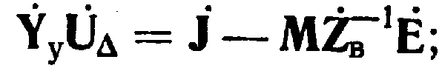 (32)
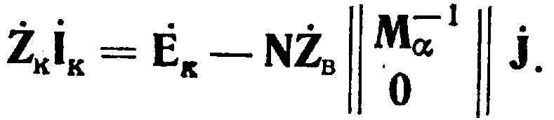 (33)
Эти матричные уравнения по своей структуре полностью идентичны. В левых их частях имеются произведения квадратных матриц некоторых комплексных коэффициентов на столбцовые матрицы искомых величин. Правые части уравнений содержат матрицы известных величин. Идентичность уравнений позволяет использовать для них одни и те же методы решения.
Рассмотрим два способа решения уравнений методом итераций. Первый — на примере и при обозначениях узлового уравнения, а второй—на примере и при обозначениях контурного уравнения. Оба метода справедливы для обоих из рассматриваемых уравнений.
Итерационный метод предполагает получение решения задачи как результат последовательного приближения к нему после ряда однотипных расчетов. При этом исходными данными являются произвольно принятые значения искомых величин. Применительно к узловому уравнению такими данными, принимаемыми на начальной стадии расчета (нулевая итерация), являются напряжения в (п—1) узле схемы, образующие столбцевую матрицу ${\overset{˙}{U}}_{у}^{(0)}$. Матрица ${\overset{˙}{U}}_{у}^{(0)}$ в общем случае не будет удовлетворять уравнению (32) в силу произвольного характера выбора напряжений, составляющих эту матрицу. Следовательно, нулевая итерация в лучшем случае позволяет получить лишь достаточно близкое приближение напряжений в узлах к фактическим значениям.
Правые части уравнений (32) в той или иной степени будут отличаться от левых. Для удовлетворения этих уравнений необходимо внести поправки в принятые на стадии нулевой итерации напряжения в узлах схемы, выполнив расчеты следующей — первой — итерации. Пусть схема имеет четыре узла. Один из этих узлов принят базисным, поэтому число искомых неизвестных в рассматриваемом примере будет равно трем. При $\overset{˙}{E}=0$ имеем (из уравнения (32))
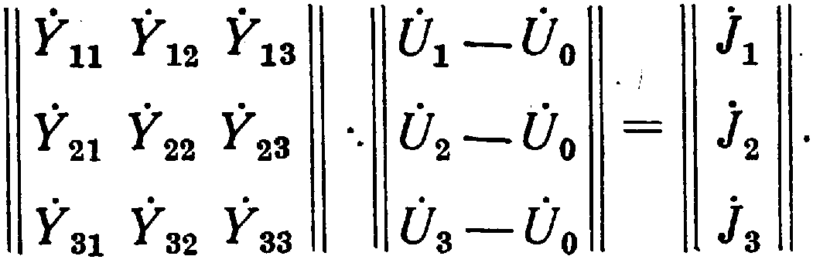 (34)
Этому матричному уравнению (34) соответствует система алгебраических уравнений:
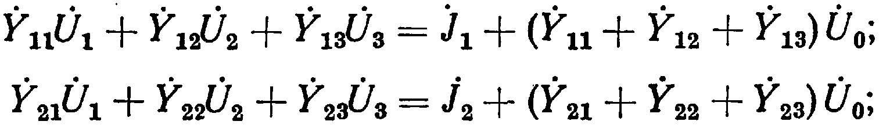
При произвольно принятых напряжениях ${\overset{˙}{U}}_{1}^{(0)}$, ${\overset{˙}{U}}_{2}^{(0)}$ и ${\overset{˙}{U}}_{3}^{(0)}$ каждое из уравнений записанной системы может быть удовлетворено, если в левую часть их будет внесена некоторая поправка. Рассматриваемый способ простой итерации предусматривает внесение таких поправок лишь к одному из неизвестных, входящих в уравнение. При этом
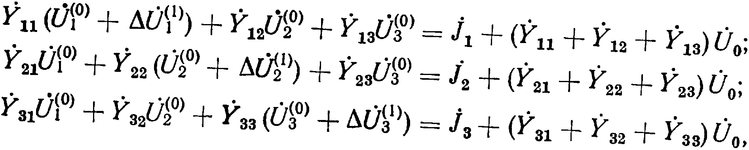
откуда, рассматривая поправки ${\overset{˙}{U}}_{1}^{(1)}$, ${\overset{˙}{U}}_{2}^{(1)}$ и ${\overset{˙}{U}}_{3}^{(1)}$в качестве неизвестных, можно найти
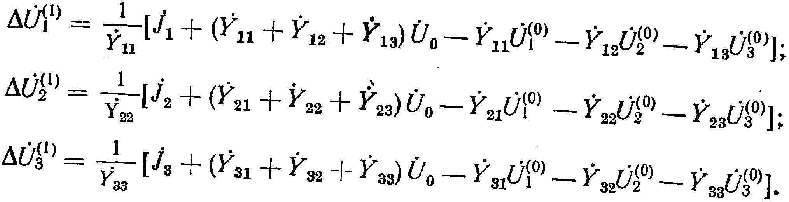
Совокупность поправок, входящих в левые части записанных выражений, образует столбцовую матрицу $\left\|Δ{\overset{˙}{U}}_{у}^{(1)}\right\|$, а совокупность членов в квадратных скобках правых частей образует алгебраическую сумму матриц $\overset{˙}{J}$, ${\overset{˙}{Y}}_{у}{\overset{˙}{U}}_{0}$ и ${\overset{˙}{Y}}_{у}{\overset{˙}{U}}_{у}^{(0)}$.
Выполняя операцию умножения матриц, находим:
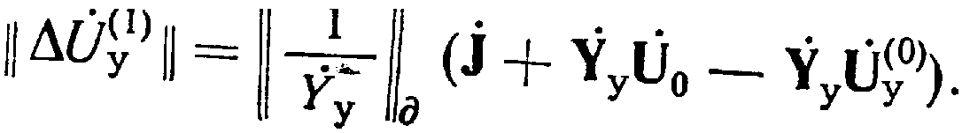 (35)
В общем случае ${\left\|\frac{1}{{\overset{˙}{Y}}_{у}}\right\|}_{д}$ —диагональная матрица, элементами которой служат обратные величины узловых проводимостей, расположенных на главной диагонали матрицы узловых проводимостей.
В рассматриваемом примере
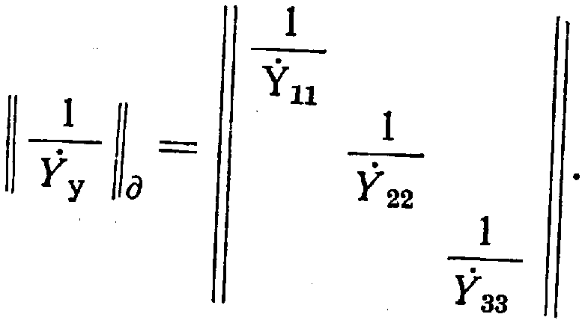
При наличии э.д.с. в ветвях схемы в правую часть матричного уравнения для $\left\|Δ{\overset{˙}{U}}_{у}^{(1)}\right\|$ (35) должен войти член $M{\overset{˙}{Z}}_{В}^{−1}\overset{˙}{E}$, имеющийся в правой части узлового уравнения (32). Следовательно, в общем случае
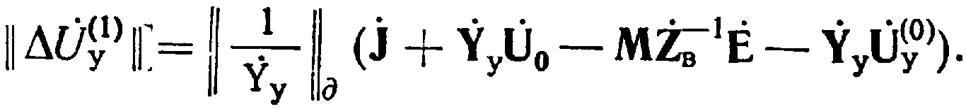 (36)
Поправки, найденные в соответствии с этим уравнением, позволяют удовлетворить каждое из узловых уравнений, входящих в систему, отвечающую матричному узловому уравнению. При введении поправок узловые напряжения
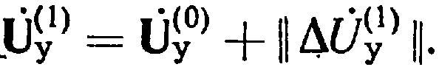
Однако эти напряжения не удовлетворяют всей системе в целом, поскольку каждая из поправок была найдена из условия удовлетворения лишь одного из уравнений этой системы. По этому необходимы дальнейшие уточнения узловых напряжений путем введения новых поправок. Матрица поправок второй итерации будет по структуре аналогична (36) с тем лишь различием, что для второй итерации исходными данными служат узловые напряжения, найденные при первой итерации, т.е.
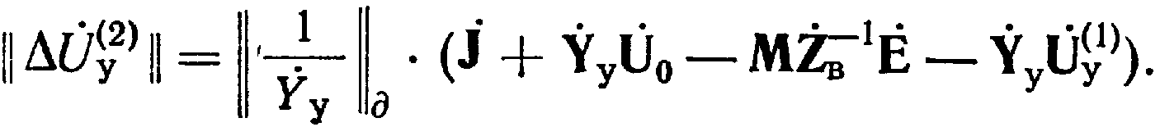 (36 а)
Сравнение (35) и (36 а) позволяет установить, что в оба эти выражения входит ряд общих членов. Поэтому, обозначая
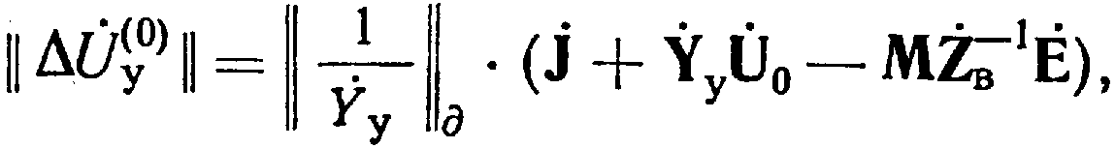
можно для поправок любой n-й итерации написать
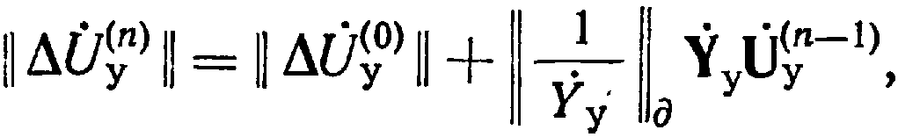 (37)
а также
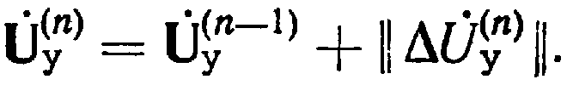 (38)
Если при переходе от одной итерации к другой матрица поправок уменьшается, то говорят, что итерационный процесс сходится. При этом на некоторой k-й итерации определяется матрица искомых узловых напряжений, удовлетворяющая узловому уравнению с заданной точностью. Признаком этого является удовлетворение неравенства
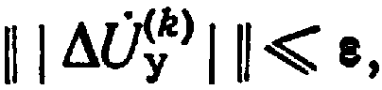
где ε — матрица малых наперед заданных величин, характеризующих принятую точность расчета.
Возможно применение способа итерации и в других формах. Другой способ рассмотрим на примере решения контурного уравнения, записанного с использованием матрицы контурных сопротивлений:
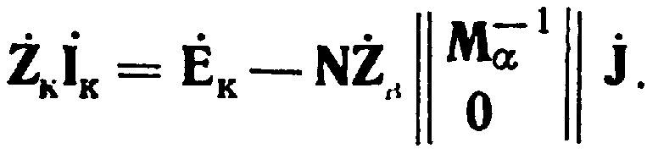 (39)
Примем в качестве возможных значений искомых контурных токов совокупность токов, составляющих матрицу ${\overset{˙}{I}}_{k}^{(0)}$. Контурное уравнение (39) может быть удовлетворено при подстановке в его левую часть матрицы ${\overset{˙}{I}}_{k}^{(0)}$, если одновременно будет добавлена в него некоторая матрица поправок. Будем считать, что поправки вносятся в каждый из искомых токов, входящих в матрицу-произведение ${\overset{˙}{Z}}_{k}{\overset{˙}{I}}_{k}$. При этом имеем
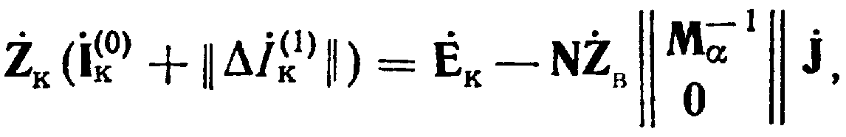
или
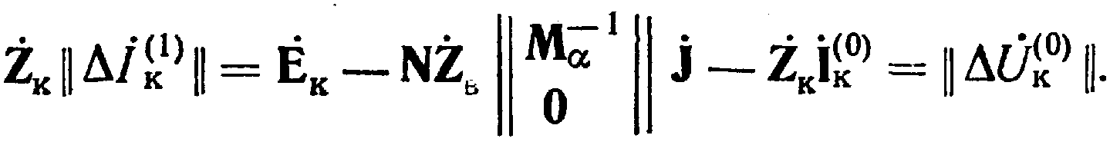 (40)
Квадратная матрица ${\overset{˙}{Z}}_{k}$ может быть представлена суммой двух матриц: одна из них (${\overset{˙}{Z}}_{k(д)}$) содержит элементы главной диагонали матрицы ${\overset{˙}{Z}}_{k}$ при равенстве нулю остальных элементов; другая (${\overset{˙}{Z}}_{k(−д)}$) получается при приравнивании нулю элементов главной диагонали матрицы ${\overset{˙}{Z}}_{k}$. В правомерности такого представления матрицы контурных сопротивлений можно убедиться на примере матрицы, записанной для схемы с тремя независимыми контурами:
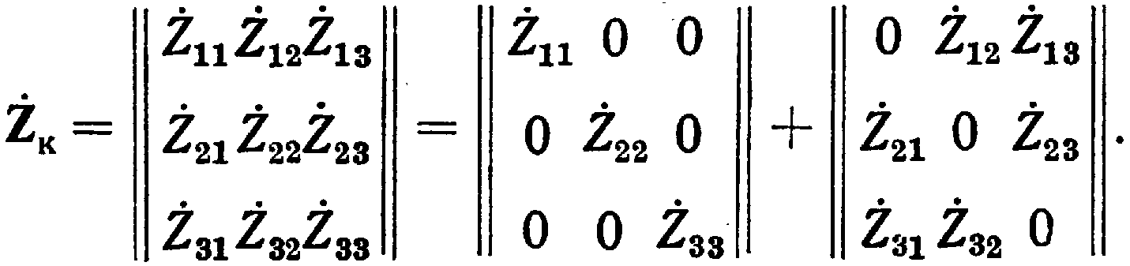
Следовательно, можно записать
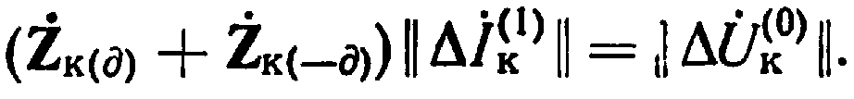 (41)
Предположим, что матрица поправок $\left\|Δ{\overset{˙}{I}}_{k}^{(1)}\right\|$ может быть определена не строго в соответствии с (41), а приближенно с использованием уравнения
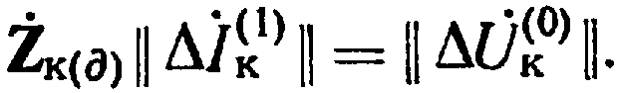 (42)
В этом случае из (42) следует, что
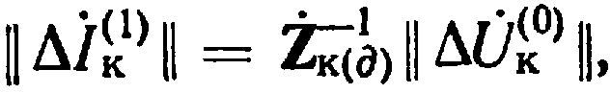 (43)
где элементами диагональной матрицы ${\overset{˙}{Z}}_{k(д)}^{−1}$ являются обратные величины элементов главной диагонали матрицы ${\overset{˙}{Z}}_{k(д)}$ (элементы только по диагонали). Однако такое определение поправок к контурным токам не отвечает уравнению (41). Правая часть уравнения при этом оказывается измененной на некоторую величину
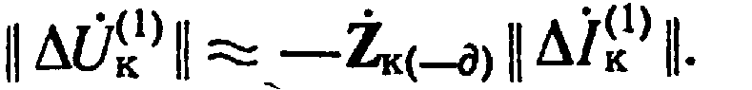 (44)
Найденная матрица $\left\|Δ{\overset{˙}{U}}_{k}^{(1)}\right\|$ позволяет уточнить значения поправок, которые должны быть внесены в матрицу искомых контурных токов т.е.
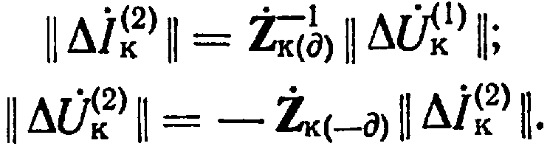
Повторяя поочередно в процессе итерационного счета вычисления по формулам, аналогичным (43) и (44), при последовательном изменении номеров итерации, можно после серии расчетов получить для элементов матриц $\left\|Δ{\overset{˙}{U}}_{k}^{(n)}\right\|$ и $\left\|Δ{\overset{˙}{I}}_{k}^{(n)}\right\|$ значения, лежащие в пределах заданной точности расчета. Искомые контурные токи при этом определятся путем сложения токов нулевой итерации с поправками, найденными в последующих итерациях, т.е.
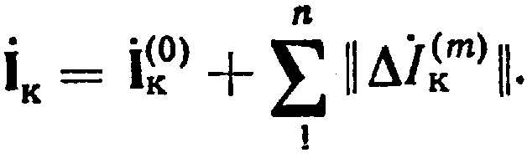 (45)

Вопрос: В чем преимущество уравнения узловых потенциалов перед уравнением контурных токов при использовании итерационных методов?

